20180416

黑马这个问题，有点不好说，大范围应该是物联网和AI的应用吧

从本质看，还是看谁的金融属性强，对金钱的粘附性最强，比特币目前是排第一，每一个交易所都必须有btc的交易对。

今天一共回答之前大家提出的8个问题

先来回答第一个问题

MOAC 评价：

没有什么突出的亮点，未来也是要计划取代ETH做公链，但基本的代码都没有开源。社群关注人数非常少，没有代码开源。

https://bitcointalk.org/index.php?topic=1982900.0 （创世帖链接）

总体来说质量比较差。

2.ACT特点：

特点：具有很强的扩展性。

团队、社群运营、代码开源等各个方面都比较优秀。

3.OST评价：

它的理念如果能够实现落地，确实能帮助许多公司解决与区块链结合的问题。

代码开源程度质量比较高。整体运营比较好，电报群已经超过了1万人。

4.对于协同者的要求:

对于协同者的要求，需要在一个领域具有自己的突出优势。并且需要对区块链有一个基本了解。如果希望成为协同者，可以私信我。 进行更加深入的交流和探讨

5.EOS 是一个怎样的生态？

EOS不是一条单纯的在时间中不断延长的区块链，它更是要成为一个可承载众多DAPP的，有着侧链交搭的，价值和规模都在增长的生态平台，目标是促进区块链在商业生态中大规模的应用。

6.海量币的OCC怎么样？

网站和白皮书都找不到了。

7.环保币gtc怎么样？

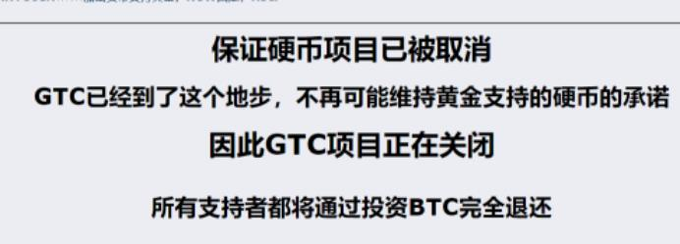

8.NDAO币怎样？

NDAO的基本逻辑是，通过购买代币来分享项目方获得的私募份额，其实就是一个区块链投资基金会发的代币。但最终判断投资对象还是需要自己来分析决策。可以拿到了比较低的私募价格。具有一定价值。但长期不看好。

STWC怎么看?

swtc是井通原生gas

SWTC是井通的代币，井通作为国内提供区块链底层技术的重要公司。长期比较看好。